quản lý khóa học
Test report
Phiên bản 1.0
Phát hành: 14/03/2023

LỊCH SỬ PHIÊN BẢN
Số phiên bản | Thực hiện bởi | Ngày ôn tập | Chấp nhận bởi | Ngày chấp nhận | Lý do
1.0 | Lê Trung Kiên | 10/04/2023 | Lê Trung Kiên | 10/04/2023

GIỚI THIỆU

1.1 MỤC ĐÍCH
Báo cáo thử nghiệm cung cấp một bản tóm tắt các kết quả thử nghiệm được thực hiện như được nêu trong tài liệu này.

tóm tắt test
Tên dự án: Quản lý khóa học
Tên hệ thống: EOSys
Số phiên bản: 1.0
Chú thích bổ sung: Không có

2.1 kiểm thử đơn vị
Test Owner: Lê Trung Kiên
Test Date: 05/04/2023 – 14/04/2023
Test Results: Đã kiểm tra tất cả các chức năng trong test case và tất cả đều pass.

Test Results

ĐĂNG NHẬP
TR_ID | Test Case ID | Date Tested | Tester | Pass/Fail | Tóm tắt lỗi | Trạng thái sau khi phát hành? | Chú thích
TR_01 | TR01_TC_LOGIN_01 | 05/04/2023 | Lê Trung Kiên | Pass | Không có | Đã đóng
TR_01 | TR01_TC_LOGIN_02 | 05/04/2023 | Lê Trung Kiên | Pass | Không có | Đã đóng
TR_01 | TR01_TC_LOGIN_03 | 05/04/2023 | Lê Trung Kiên | Pass | Không có | Đã đóng
TR_01 | TR01_TC_LOGIN_04 | 05/04/2023 | Lê Trung Kiên | Pass | Không có | Đã đóng
TR_01 | TR01_TC_LOGIN_05 | 05/04/2023 | Lê Trung Kiên | Pass | Không có | Đã đóng
TR_01 | TR01_TC_LOGIN_06 | 05/04/2023 | Lê Trung Kiên | Pass | Không có | Đã đóng
TR_01 | TR01_TC_LOGIN_07 | 05/04/2023 | Lê Trung Kiên | Pass | Không có | Đã đóng
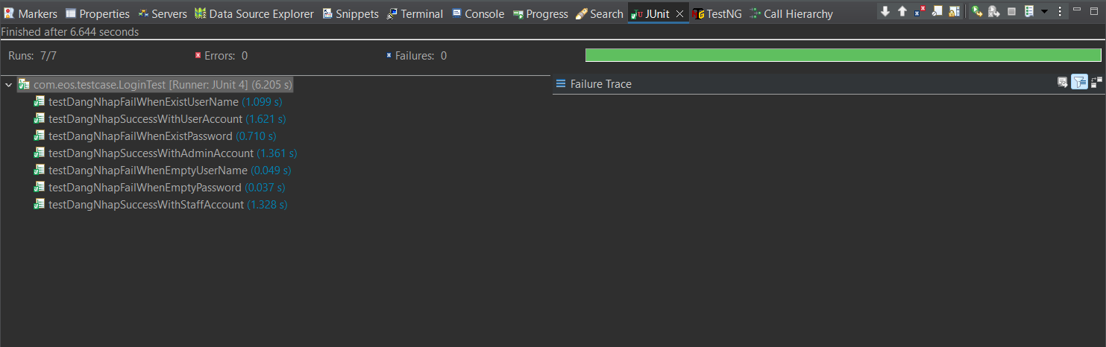

ĐĂNG XUẤT
TR_ID | Test Case ID | Date Tested | Tester | Pass/Fail | Tóm tắt lỗi | Trạng thái sau khi phát hành? | Chú thích
TR_02 | TC_LOGOUT_01 | 05/04/2023 | Lê Trung Kiên | Pass | Không có | Đã đóng
TR_02 | TC_LOGOUT_02 | 05/04/2023 | Lê Trung Kiên | Pass | Không có | Đã đóng
TR_02 | TC_LOGOUT_03 | 05/04/2023 | Lê Trung Kiên | Pass | Không có | Đã đóng
TR_02 | TC_LOGOUT_04 | 05/04/2023 | Lê Trung Kiên | Pass | Không có | Đã đóng

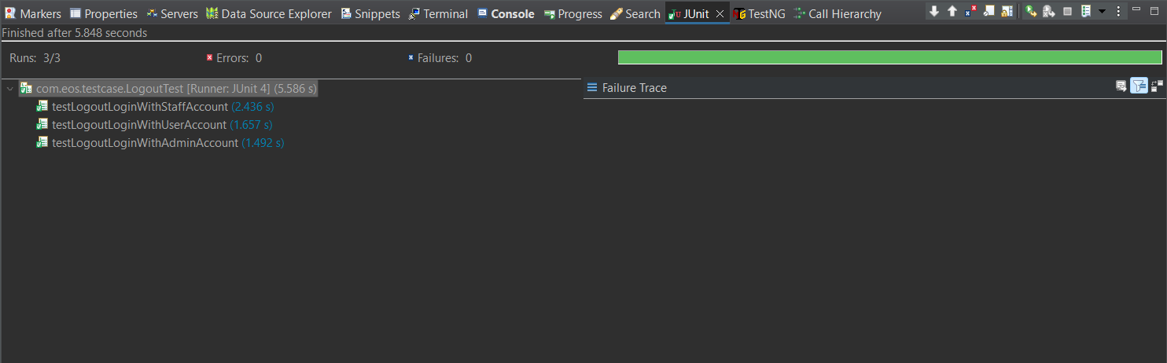

THÔNG TIN NGƯỜI DÙNG
TR_ID | Test Case ID | Date Tested | Tester | Pass/Fail | Tóm tắt lỗi | Trạng thái sau khi phát hành? | Chú thích
TR_03 | TC_INFO_USER_1 | 05/04/2023 | Lê Trung Kiên | Pass | Không có | Đã đóng
TR_03 | TC_INFO_USER_2 | 05/04/2023 | Lê Trung Kiên | Pass | Không có | Đã đóng
TR_03 | TC_INFO_USER_3 | 05/04/2023 | Lê Trung Kiên | Pass | Không có | Đã đóng
TR_03 | TC_INFO_USER_4 | 05/04/2023 | Lê Trung Kiên | Pass | Không có | Đã đóng
TR_03 | TC_INFO_USER_5 | 05/04/2023 | Lê Trung Kiên | Pass | Không có | Đã đóng
TR_03 | TC_INFO_USER_6 | 05/04/2023 | Lê Trung Kiên | Pass | Không có | Đã đóng
TR_03 | TC_INFO_USER_7 | 05/04/2023 | Lê Trung Kiên | Pass | Không có | Đã đóng
TR_03 | TC_INFO_USER_8 | 05/04/2023 | Lê Trung Kiên | Pass | Không có | Đã đóng
TR_03 | TC_INFO_USER_9 | 05/04/2023 | Lê Trung Kiên | Pass | Không có | Đã đóng
TR_03 | TC_INFO_USER_10 | 05/04/2023 | Lê Trung Kiên | Pass | Không có | Đã đóng
TR_03 | TC_INFO_USER_11 | 05/04/2023 | Lê Trung Kiên | Pass | Không có | Đã đóng
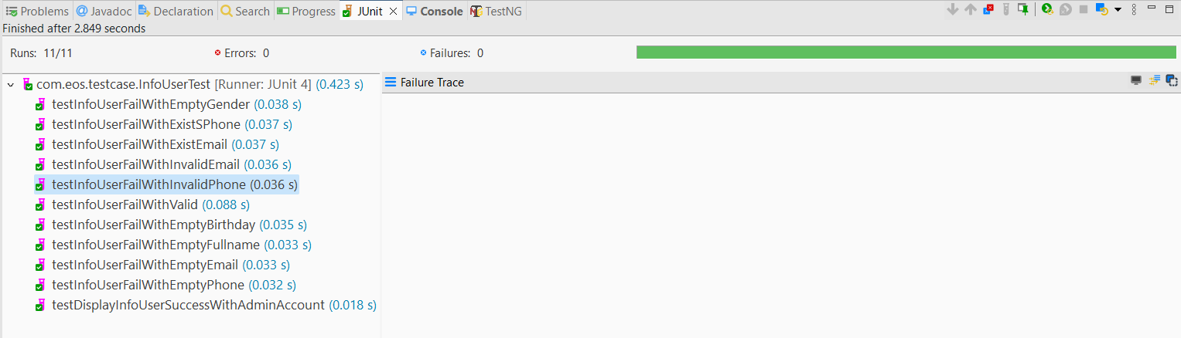

ĐỔI MẬT KHẨU
TR_ID | Test Case ID | Date Tested | Tester | Pass/Fail | Tóm tắt lỗi | Trạng thái sau khi phát hành? | Chú thích
TR_04  TR_04 | TC_CHANGE_PASSWORD_USER_01 | 05/04/2023 | Lê Trung Kiên | Pass | Không có | Đã đóng
TR_04  TR_04 | TC_CHANGE_PASSWORD_USER_02 | 05/04/2023 | Lê Trung Kiên | Pass | Không có | Đã đóng
TR_04  TR_04 | TC_CHANGE_PASSWORD_USER_03 | 05/04/2023 | Lê Trung Kiên | Pass | Không có | Đã đóng
TR_04  TR_04 | TC_CHANGE_PASSWORD_USER_04 | 05/04/2023 | Lê Trung Kiên | Pass | Không có | Đã đóng
TR_04  TR_04 | TC_CHANGE_PASSWORD_USER_05 | 05/04/2023 | Lê Trung Kiên | Pass | Không có | Đã đóng
TR_04  TR_04 | TC_CHANGE_PASSWORD_USER_06 | 05/04/2023 | Lê Trung Kiên | Pass | Không có | Đã đóng
TR_04  TR_04 | TC_CHANGE_PASSWORD_USER_07 | 05/04/2023 | Lê Trung Kiên | Pass | Không có | Đã đóng
TR_04  TR_04 | TC_CHANGE_PASSWORD_STAFF_01 | 05/04/2023 | Lê Trung Kiên | Pass | Không có | Đã đóng
TR_04  TR_04 | TC_CHANGE_PASSWORD_STAFF_02 | 05/04/2023 | Lê Trung Kiên | Pass | Không có | Đã đóng
TR_04  TR_04 | TC_CHANGE_PASSWORD_STAFF _03 | 05/04/2023 | Lê Trung Kiên | Pass | Không có | Đã đóng
TR_04  TR_04 | TC_CHANGE_PASSWORD_STAFF _04 | 05/04/2023 | Lê Trung Kiên | Pass | Không có | Đã đóng
TR_04  TR_04 | TC_CHANGE_PASSWORD_STAFF _05 | 05/04/2023 | Lê Trung Kiên | Pass | Không có | Đã đóng
TR_04  TR_04 | TC_CHANGE_PASSWORD_STAFF _06 | 05/04/2023 | Lê Trung Kiên | Pass | Không có | Đã đóng
TR_04  TR_04 | TC_CHANGE_PASSWORD_STAFF _07 | 05/04/2023 | Lê Trung Kiên | Pass | Không có | Đã đóng
TR_04  TR_04 | TC_CHANGE_PASSWORD_ADMIN _01 | 05/04/2023 | Lê Trung Kiên | Pass | Không có | Đã đóng
TR_04  TR_04 | TC_CHANGE_PASSWORD_ADMIN _02 | 05/04/2023 | Lê Trung Kiên | Pass | Không có | Đã đóng
TR_04  TR_04 | TC_CHANGE_PASSWORD_ADMIN _03 | 05/04/2023 | Lê Trung Kiên | Pass | Không có | Đã đóng
TR_04  TR_04 | TC_CHANGE_PASSWORD_ADMIN _04 | 05/04/2023 | Lê Trung Kiên | Pass | Không có | Đã đóng
TR_04  TR_04 | TC_CHANGE_PASSWORD_ADMIN _05 | 05/04/2023 | Lê Trung Kiên | Pass | Không có | Đã đóng
TR_04  TR_04 | TC_CHANGE_PASSWORD_ADMIN _06 | 05/04/2023 | Lê Trung Kiên | Pass | Không có | Đã đóng
TR_04  TR_04 | TC_CHANGE_PASSWORD_ADMIN _07 | 05/04/2023 | Lê Trung Kiên | Pass | Không có | Đã đóng
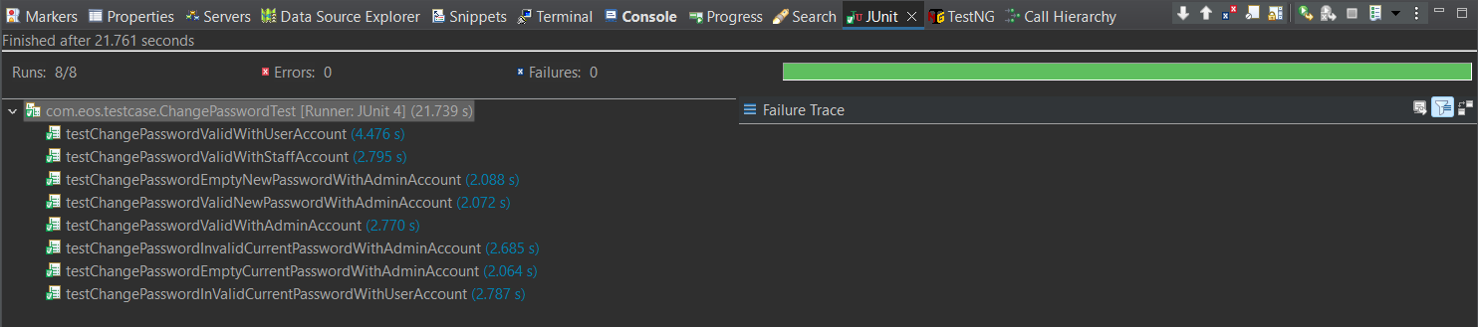

XEM XUẤT KẾT QUẢ THI
TR_ID | Test Case ID | Date Tested | Tester | Pass/Fail | Tóm tắt lỗi | Trạng thái sau khi phát hành? | Chú thích
TR_05 | TC_QUIZ_RESULT_01 | 05/04/2023 | Lê Trung Kiên | Pass | Không có | Đã đóng
TR_05 | TC_QUIZ_RESULT_02 | 05/04/2023 | Lê Trung Kiên | Pass | Không có | Đã đóng
TR_05 | TC_QUIZ_RESULT_03 | 05/04/2023 | Lê Trung Kiên | Pass | Không có | Đã đóng
TR_05 | TC_QUIZ_RESULT_04 | 05/04/2023 | Lê Trung Kiên | Pass | Không có | Đã đóng
TR_05 | TC_QUIZ_RESULT_05 | 05/04/2023 | Lê Trung Kiên | Pass | Không có | Đã đóng
TR_05 | TC_QUIZ_RESULT_06 | 05/04/2023 | Lê Trung Kiên | Pass | Không có | Đã đóng
TR_05 | TC_QUIZ_RESULT_07 | 05/04/2023 | Lê Trung Kiên | Pass | Không có | Đã đóng
TR_05 | TC_QUIZ_RESULT_08 | 05/04/2023 | Lê Trung Kiên | Pass | Không có | Đã đóng
TR_05 | TC_QUIZ_RESULT_09 | 05/04/2023 | Lê Trung Kiên | Pass | Không có | Đã đóng
TR_05 | TC_QUIZ_RESULT_10 | 05/04/2023 | Lê Trung Kiên | Pass | Không có | Đã đóng
TR_05 | TC_QUIZ_RESULT_11 | 05/04/2023 | Lê Trung Kiên | Pass | Không có | Đã đóng
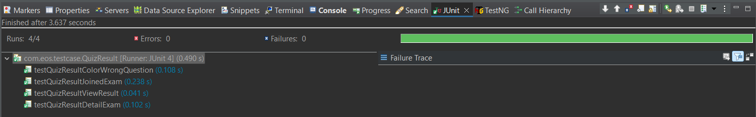

LỊCH SỬ NGƯỜI DÙNG
TR_ID | Test Case ID | Date Tested | Tester | Pass/Fail | Tóm tắt lỗi | Trạng thái sau khi phát hành? | Chú thích
TR_07 | TC_HISTORY_USER_01 | 05/04/2023 | Dương Chí Bảo | Pass | Không có | Đã đóng
TR_07 | TC_HISTORY_USER_02 | 05/04/2023 | Dương Chí Bảo | Pass | Không có | Đã đóng
TR_07 | TC_HISTORY_USER_03 | 05/04/2023 | Dương Chí Bảo | Pass | Không có | Đã đóng
TR_07 | TC_HISTORY_USER_04 | 05/04/2023 | Dương Chí Bảo | Pass | Không có | Đã đóng
TR_07 | TC_HISTORY_USER_05 | 05/04/2023 | Dương Chí Bảo | Pass | Không có | Đã đóng
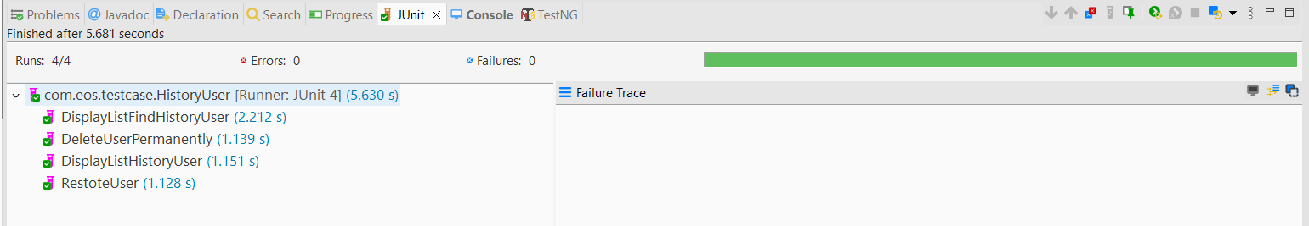

LỊCH SỬ KHÓA HỌC
TR_ID | Test Case ID | Date Tested | Tester | Pass/Fail | Tóm tắt lỗi | Trạng thái sau khi phát hành? | Chú thích
TR_08 | TC_HISTORY_COURSE_01 | 05/04/2023 | Dương Chí Bảo | Pass | Không có | Đã đóng
TR_08 | TC_HISTORY_COURSE_02 | 05/04/2023 | Dương Chí Bảo | Pass | Không có | Đã đóng
TR_08 | TC_HISTORY_COURSE_03 | 05/04/2023 | Dương Chí Bảo | Pass | Không có | Đã đóng
TR_08 | TC_HISTORY_COURSE_04 | 05/04/2023 | Dương Chí Bảo | Pass | Không có | Đã đóng
TR_08 | TC_HISTORY_COURSE_05 | 05/04/2023 | Dương Chí Bảo | Pass | Không có | Đã đóng
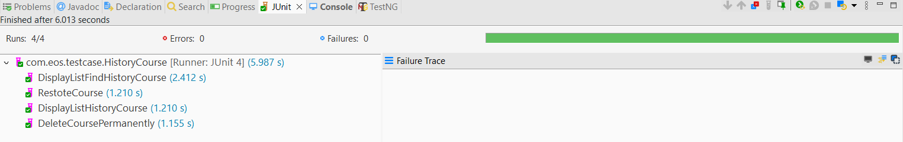

LỊCH SỬ NHÂN VIÊN
TR_ID | Test Case ID | Date Tested | Tester | Pass/Fail | Tóm tắt lỗi | Trạng thái sau khi phát hành? | Chú thích
TR_09 | TC_HISTORY_STAFF_01 | 05/04/2023 | Dương Chí Bảo | Pass | Không có | Đã đóng
TR_09 | TC_HISTORY_STAFF_02 | 05/04/2023 | Dương Chí Bảo | Pass | Không có | Đã đóng
TR_09 | TC_HISTORY_STAFF_03 | 05/04/2023 | Dương Chí Bảo | Pass | Không có | Đã đóng
TR_09 | TC_HISTORY_STAFF_04 | 05/04/2023 | Dương Chí Bảo | Pass | Không có | Đã đóng
TR_09 | TC_HISTORY_STAFF_05 | 05/04/2023 | Dương Chí Bảo | Pass | Không có | Đã đóng
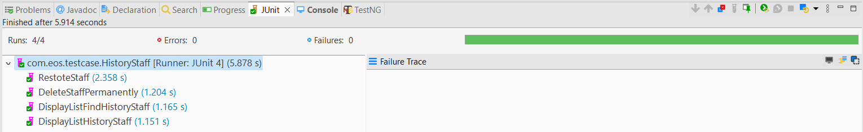

QUẢN LÝ NHÂN VIÊN
TR_ID | Test Case ID | Date Tested | Tester | Pass/Fail | Tóm tắt lỗi | Trạng thái sau khi phát hành? | Chú thích
TR_10 | TC_MANAGE_  STAFF_01 | 05/04/2023 | Dương Chí Bảo | Pass | Không có | Đã đóng
TR_10 | TC_MANAGE_  STAFF_02 | 05/04/2023 | Dương Chí Bảo | Pass | Không có | Đã đóng
TR_10 | TC_MANAGE_  STAFF_03 | 05/04/2023 | Dương Chí Bảo | Pass | Không có | Đã đóng
TR_10 | TC_MANAGE_  STAFF_04 | 05/04/2023 | Dương Chí Bảo | Pass | Không có | Đã đóng
TR_10 | TC_MANAGE_  STAFF_05 | 05/04/2023 | Dương Chí Bảo | Pass | Không có | Đã đóng
TR_10 | TC_MANAGE_  STAFF_06 | 05/04/2023 | Dương Chí Bảo | Pass | Không có | Đã đóng
TR_10 | TC_MANAGE_  STAFF_07 | 05/04/2023 | Dương Chí Bảo | Pass | Không có | Đã đóng
TR_10 | TC_MANAGE_  STAFF_08 | 05/04/2023 | Dương Chí Bảo | Pass | Không có | Đã đóng
TR_10 | TC_MANAGE_  STAFF_09 | 05/04/2023 | Dương Chí Bảo | Pass | Không có | Đã đóng
TR_10 | TC_MANAGE_  STAFF_10 | 05/04/2023 | Dương Chí Bảo | Pass | Không có | Đã đóng
TR_10 | TC_MANAGE_  STAFF_11 | 05/04/2023 | Dương Chí Bảo | Pass | Không có | Đã đóng
TR_10 | TC_MANAGE_  STAFF_12 | 05/04/2023 | Dương Chí Bảo | Pass | Không có | Đã đóng
TR_10 | TC_MANAGE_  STAFF_13 | 05/04/2023 | Dương Chí Bảo | Pass | Không có | Đã đóng
TR_10 | TC_MANAGE_  STAFF_14 | 05/04/2023 | Dương Chí Bảo | Pass | Không có | Đã đóng
TR_10 | TC_MANAGE_  STAFF_15 | 05/04/2023 | Dương Chí Bảo | Pass | Không có | Đã đóng
TR_10 | TC_MANAGE_  STAFF_16 | 05/04/2023 | Dương Chí Bảo | Pass | Không có | Đã đóng
TR_10 | TC_MANAGE_  STAFF_17 | 05/04/2023 | Dương Chí Bảo | Pass | Không có | Đã đóng
TR_10 | TC_MANAGE_  STAFF_18 | 05/04/2023 | Dương Chí Bảo | Pass | Không có | Đã đóng
TR_10 | TC_MANAGE_  STAFF_19 | 05/04/2023 | Dương Chí Bảo | Pass | Không có | Đã đóng
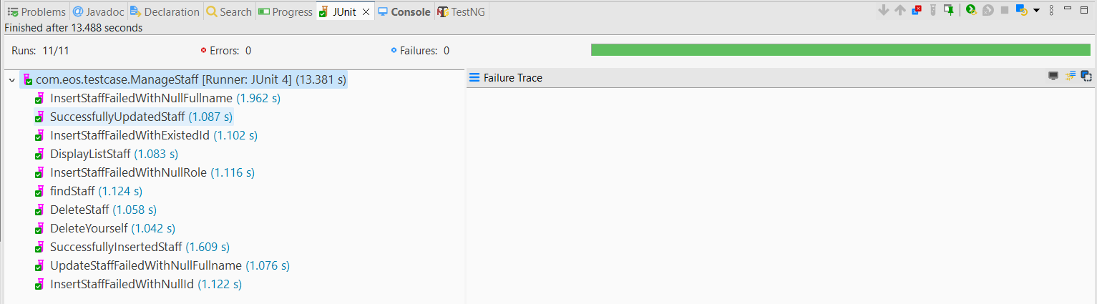

QUẢN LÝ NGƯỜI DÙNG
TR_ID | Test Case ID | Date Tested | Tester | Pass/Fail | Tóm tắt lỗi | Trạng thái sau khi phát hành? | Chú thích
TR_11 | TC_MANAGE_  USER_01 | 05/04/2023 | Dương Chí Bảo | Pass | Không có | Đã đóng
TR_11 | TC_MANAGE_  USER_02 | 05/04/2023 | Dương Chí Bảo | Pass | Không có | Đã đóng
TR_11 | TC_MANAGE_  USER_03 | 05/04/2023 | Dương Chí Bảo | Pass | Không có | Đã đóng
TR_11 | TC_MANAGE_  USER_04 | 05/04/2023 | Dương Chí Bảo | Pass | Không có | Đã đóng
TR_11 | TC_MANAGE_  USER_05 | 05/04/2023 | Dương Chí Bảo | Pass | Không có | Đã đóng
TR_11 | TC_MANAGE_  USER_06 | 05/04/2023 | Dương Chí Bảo | Pass | Không có | Đã đóng
TR_11 | TC_MANAGE_  USER_07 | 05/04/2023 | Dương Chí Bảo | Pass | Không có | Đã đóng
TR_11 | TC_MANAGE_  USER_08 | 05/04/2023 | Dương Chí Bảo | Pass | Không có | Đã đóng
TR_11 | TC_MANAGE_  USER_07 | 05/04/2023 | Dương Chí Bảo | Pass | Không có | Đã đóng
TR_11 | TC_MANAGE_  USER_08 | 05/04/2023 | Dương Chí Bảo | Pass | Không có | Đã đóng
TR_11 | TC_MANAGE_  USER_09 | 05/04/2023 | Dương Chí Bảo | Pass | Không có | Đã đóng
TR_11 | TC_MANAGE_  USER_10 | 05/04/2023 | Dương Chí Bảo | Pass | Không có | Đã đóng
TR_11 | TC_MANAGE_  USER_11 | 05/04/2023 | Dương Chí Bảo | Pass | Không có | Đã đóng
TR_11 | TC_MANAGE_  USER_12 | 05/04/2023 | Dương Chí Bảo | Pass | Không có | Đã đóng
TR_11 | TC_MANAGE_  USER_09 | 05/04/2023 | Dương Chí Bảo | Pass | Không có | Đã đóng
TR_11 | TC_MANAGE_  USER_10 | 05/04/2023 | Dương Chí Bảo | Pass | Không có | Đã đóng
TR_11 | TC_MANAGE_  USER_11 | 05/04/2023 | Dương Chí Bảo | Pass | Không có | Đã đóng
TR_11 | TC_MANAGE_  USER_12 | 05/04/2023 | Dương Chí Bảo | Pass | Không có | Đã đóng
TR_11 | TC_MANAGE_  USER_13 | 05/04/2023 | Dương Chí Bảo | Pass | Không có | Đã đóng
TR_11 | TC_MANAGE_  USER_14 | 05/04/2023 | Dương Chí Bảo | Pass | Không có | Đã đóng
TR_11 | TC_MANAGE_  USER_15 | 05/04/2023 | Dương Chí Bảo | Pass | Không có | Đã đóng
TR_11 | TC_MANAGE_  USER_16 | 05/04/2023 | Dương Chí Bảo | Pass | Không có | Đã đóng
TR_11 | TC_MANAGE_  USER_17 | 05/04/2023 | Dương Chí Bảo | Pass | Không có | Đã đóng
TR_11 | TC_MANAGE_  USER_18 | 05/04/2023 | Dương Chí Bảo | Pass | Không có | Đã đóng
TR_11 | TC_MANAGE_  USER_19 | 05/04/2023 | Dương Chí Bảo | Pass | Không có | Đã đóng
TR_11 | TC_MANAGE_  USER_20 | 05/04/2023 | Dương Chí Bảo | Pass | Không có | Đã đóng

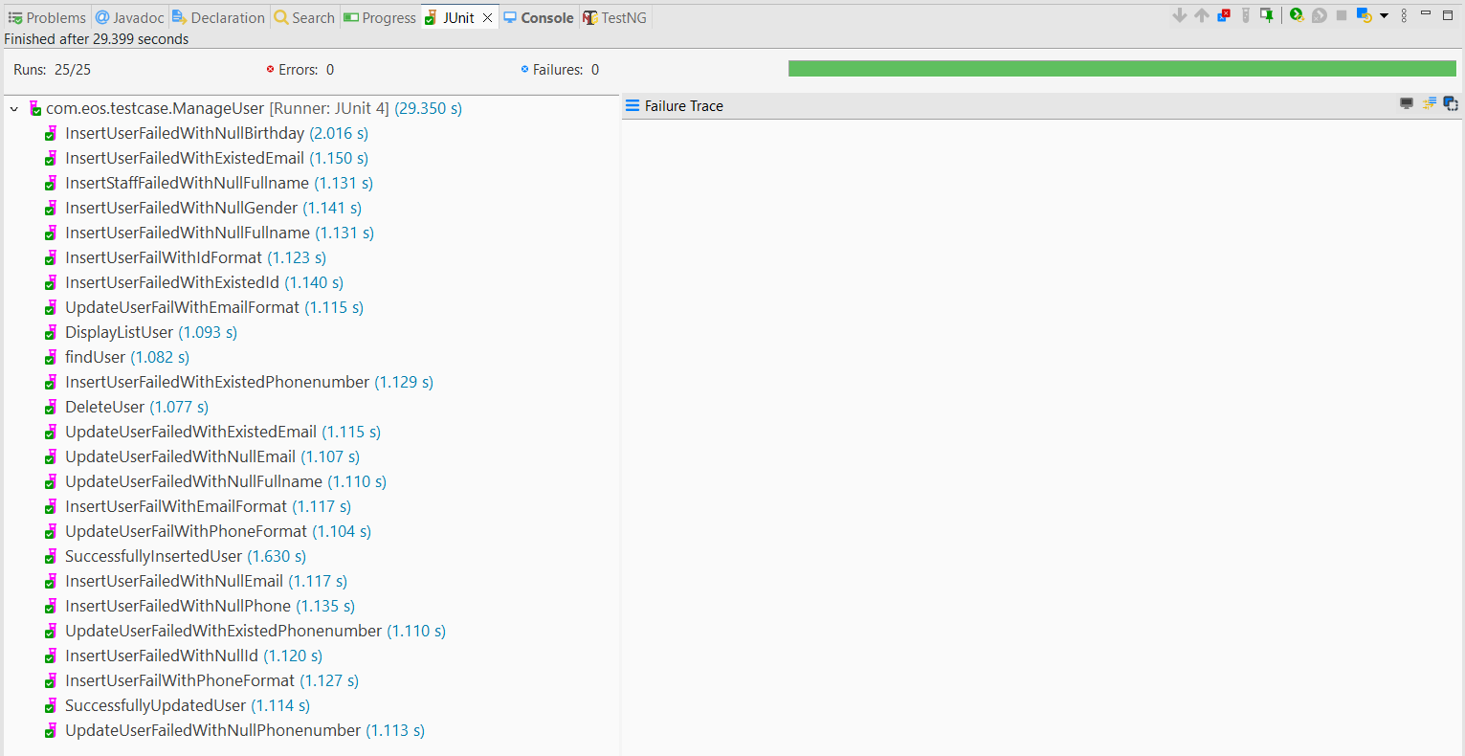

QUẢN LÝ KHÓA HỌC
TR_ID | Test Case ID | Date Tested | Tester | Pass/Fail | Tóm tắt lỗi | Trạng thái sau khi phát hành? | Chú thích
TR_12 | TC_MANAGE_  COURSE_01 | 05/04/2023 | Dương Chí Bảo | Pass | Không có | Đã đóng
TR_12 | TC_MANAGE_  COURSE_02 | 05/04/2023 | Dương Chí Bảo | Pass | Không có | Đã đóng
TR_12 | TC_MANAGE_  COURSE_03 | 05/04/2023 | Dương Chí Bảo | Pass | Không có | Đã đóng
TR_12 | TC_MANAGE_  COURSE_04 | 05/04/2023 | Dương Chí Bảo | Pass | Không có | Đã đóng
TR_12 | TC_MANAGE_  COURSE_05 | 05/04/2023 | Dương Chí Bảo | Pass | Không có | Đã đóng
TR_12 | TC_MANAGE_  COURSE_06 | 05/04/2023 | Dương Chí Bảo | Pass | Không có | Đã đóng
TR_12 | TC_MANAGE_  COURSE_07 | 05/04/2023 | Dương Chí Bảo | Pass | Không có | Đã đóng
TR_12 | TC_MANAGE_  COURSE_08 | 05/04/2023 | Dương Chí Bảo | Pass | Không có | Đã đóng
TR_12 | TC_MANAGE_  COURSE_09 | 05/04/2023 | Dương Chí Bảo | Pass | Không có | Đã đóng
TR_12 | TC_MANAGE_  COURSE_10 | 05/04/2023 | Dương Chí Bảo | Pass | Không có | Đã đóng
TR_12 | TC_MANAGE_  COURSE_11 | 05/04/2023 | Dương Chí Bảo | Pass | Không có | Đã đóng
TR_12 | TC_MANAGE_  COURSE_12 | 05/04/2023 | Dương Chí Bảo | Pass | Không có | Đã đóng
TR_12 | TC_MANAGE_  COURSE_13 | 05/04/2023 | Dương Chí Bảo | Pass | Không có | Đã đóng
TR_12 | TC_MANAGE_  COURSE_14 | 05/04/2023 | Dương Chí Bảo | Pass | Không có | Đã đóng
TR_12 | TC_MANAGE_  COURSE_15 | 05/04/2023 | Dương Chí Bảo | Pass | Không có | Đã đóng
TR_12 | TC_MANAGE_  COURSE_16 | 05/04/2023 | Dương Chí Bảo | Pass | Không có | Đã đóng

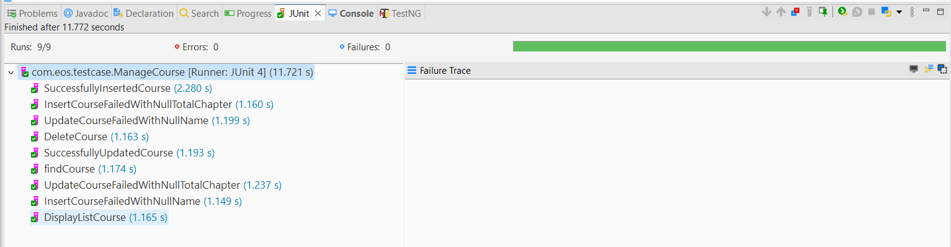

THAM GIA KHÓA HỌC
TR_ID | Test Case ID | Date Tested | Tester | Pass/Fail | Tóm tắt lỗi | Trạng thái sau khi phát hành? | Chú thích
TR_13 | TC_JOIN_COURSE_01 | 05/04/2023 | Lê Trung Kiên | Pass | Không có | Đã đóng
TR_13 | TC_JOIN_COURSE_02 | 05/04/2023 | Lê Trung Kiên | Pass | Không có | Đã đóng
TR_13 | TC_JOIN_COURSE_03 | 05/04/2023 | Lê Trung Kiên | Pass | Không có | Đã đóng
TR_13 | TC_JOIN_COURSE_04 | 05/04/2023 | Lê Trung Kiên | Pass | Không có | Đã đóng
TR_13 | TC_JOIN_COURSE_05 | 05/04/2023 | Lê Trung Kiên | Pass | Không có | Đã đóng

QUẢN LÝ CHƯƠNG
TR_ID | Test Case ID | Date Tested | Tester | Pass/Fail | Tóm tắt lỗi | Trạng thái sau khi phát hành? | Chú thích
TR_14 | TC_MANAGE_  CHAPTER_01 | 05/04/2023 | Dương Chí Bảo | Pass | Không có | Đã đóng
TR_14 | TC_MANAGE_  CHAPTER_02 | 05/04/2023 | Dương Chí Bảo | Pass | Không có | Đã đóng
TR_14 | TC_MANAGE_  CHAPTER_03 | 05/04/2023 | Dương Chí Bảo | Pass | Không có | Đã đóng
TR_14 | TC_MANAGE_  CHAPTER_04 | 05/04/2023 | Dương Chí Bảo | Pass | Không có | Đã đóng
TR_14 | TC_MANAGE_  CHAPTER_05 | 05/04/2023 | Dương Chí Bảo | Pass | Không có | Đã đóng
TR_14 | TC_MANAGE_  CHAPTER_06 | 05/04/2023 | Dương Chí Bảo | Pass | Không có | Đã đóng
TR_14 | TC_MANAGE_  CHAPTER_07 | 05/04/2023 | Dương Chí Bảo | Pass | Không có | Đã đóng
TR_14 | TC_MANAGE_  CHAPTER_08 | 05/04/2023 | Dương Chí Bảo | Pass | Không có | Đã đóng
TR_14 | TC_MANAGE_  CHAPTER_09 | 05/04/2023 | Dương Chí Bảo | Pass | Không có | Đã đóng
TR_14 | TC_MANAGE_  CHAPTER_10 | 05/04/2023 | Dương Chí Bảo | Pass | Không có | Đã đóng
TR_14 | TC_MANAGE_  CHAPTER_11 | 05/04/2023 | Dương Chí Bảo | Pass | Không có | Đã đóng

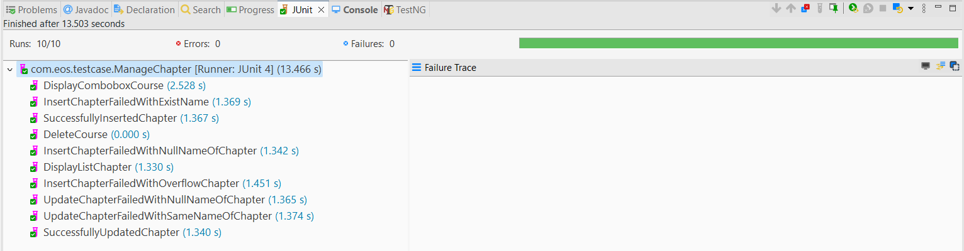

QUẢN LÝ BÀI HỌC
TR_ID | Test Case ID | Date Tested | Tester | Pass/Fail | Tóm tắt lỗi | Trạng thái sau khi phát hành? | Chú thích
TR_15 | TC_MANAGE_  LESSON_01 | 05/04/2023 | Dương Chí Bảo | Pass | Không có | Đã đóng
TR_15 | TC_MANAGE_  LESSON_02 | 05/04/2023 | Dương Chí Bảo | Pass | Không có | Đã đóng
TR_15 | TC_MANAGE_  LESSON_03 | 05/04/2023 | Dương Chí Bảo | Pass | Không có | Đã đóng
TR_15 | TC_MANAGE_  LESSON_04 | 05/04/2023 | Dương Chí Bảo | Pass | Không có | Đã đóng
TR_15 | TC_MANAGE_  LESSON_05 | 05/04/2023 | Dương Chí Bảo | Pass | Không có | Đã đóng
TR_15 | TC_MANAGE_  LESSON_06 | 05/04/2023 | Dương Chí Bảo | Pass | Không có | Đã đóng
TR_15 | TC_MANAGE_  LESSON_07 | 05/04/2023 | Dương Chí Bảo | Pass | Không có | Đã đóng
TR_15 | TC_MANAGE_  LESSON_08 | 05/04/2023 | Dương Chí Bảo | Pass | Không có | Đã đóng
TR_15 | TC_MANAGE_  LESSON_09 | 05/04/2023 | Dương Chí Bảo | Pass | Không có | Đã đóng
TR_15 | TC_MANAGE_  LESSON_10 | 05/04/2023 | Dương Chí Bảo | Pass | Không có | Đã đóng
TR_15 | TC_MANAGE_  LESSON_11 | 05/04/2023 | Dương Chí Bảo | Pass | Không có | Đã đóng
TR_15 | TC_MANAGE_  LESSON_12 | 05/04/2023 | Dương Chí Bảo | Pass | Không có | Đã đóng
TR_15 | TC_MANAGE_  LESSON_13 | 05/04/2023 | Dương Chí Bảo | Pass | Không có | Đã đóng
TR_15 | TC_MANAGE_  LESSON_14 | 05/04/2023 | Dương Chí Bảo | Pass | Không có | Đã đóng
TR_15 | TC_MANAGE_  LESSON_15 | 05/04/2023 | Dương Chí Bảo | Pass | Không có | Đã đóng
TR_15 | TC_MANAGE_  LESSON_16 | 05/04/2023 | Dương Chí Bảo | Pass | Không có | Đã đóng
TR_15 | TC_MANAGE_  LESSON_17 | 05/04/2023 | Dương Chí Bảo | Pass | Không có | Đã đóng
TR_15 | TC_MANAGE_  LESSON_18 | 05/04/2023 | Dương Chí Bảo | Pass | Không có | Đã đóng

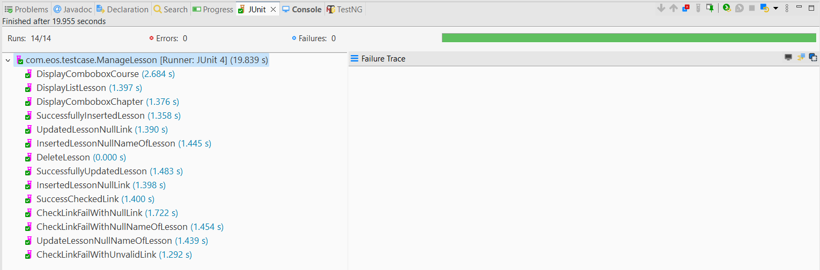

HỌC ONLINE
TR_ID | Test Case ID | Date Tested | Tester | Pass/Fail | Tóm tắt lỗi | Trạng thái sau khi phát hành? | Chú thích
TR_16 | TC_STUDY_ONLINE_01 | 05/04/2023 | Lê Trung Kiên | Pass | Không có | Đã đóng
TR_16 | TC_STUDY_ONLINE_02 | 05/04/2023 | Lê Trung Kiên | Pass | Không có | Đã đóng
TR_16 | TC_STUDY_ONLINE_03 | 05/04/2023 | Lê Trung Kiên | Pass | Không có | Đã đóng
TR_16 | TC_STUDY_ONLINE_04 | 05/04/2023 | Lê Trung Kiên | Pass | Không có | Đã đóng
TR_16 | TC_STUDY_ONLINE_05 | 05/04/2023 | Lê Trung Kiên | Pass | Không có | Đã đóng
TR_16 | TC_STUDY_ONLINE_06 | 05/04/2023 | Lê Trung Kiên | Pass | Không có | Đã đóng
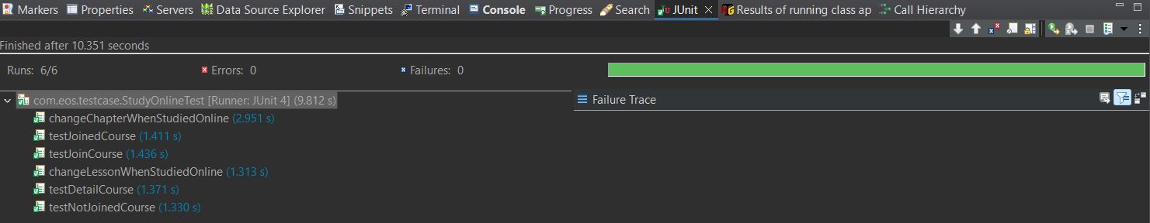

QUẢN LÝ CÂU HỎI
TR_ID | Test Case ID | Date Tested | Tester | Pass/Fail | Tóm tắt lỗi | Trạng thái sau khi phát hành? | Chú thích
TR_17 | TC_MANAGE_  QUESTION_01 | 05/04/2023 | Dương Chí Bảo | Pass | Không có | Đã đóng
TR_17 | TC_MANAGE_  QUESTION_02 | 05/04/2023 | Dương Chí Bảo | Pass | Không có | Đã đóng
TR_17 | TC_MANAGE_  QUESTION_03 | 05/04/2023 | Dương Chí Bảo | Pass | Không có | Đã đóng
TR_17 | TC_MANAGE_  QUESTION_04 | 05/04/2023 | Dương Chí Bảo | Pass | Không có | Đã đóng
TR_17 | TC_MANAGE_  QUESTION_05 | 05/04/2023 | Dương Chí Bảo | Pass | Không có | Đã đóng
TR_17 | TC_MANAGE_  QUESTION_06 | 05/04/2023 | Dương Chí Bảo | Pass | Không có | Đã đóng
TR_17 | TC_MANAGE_  QUESTION_07 | 05/04/2023 | Dương Chí Bảo | Pass | Không có | Đã đóng
TR_17 | TC_MANAGE_  QUESTION_08 | 05/04/2023 | Dương Chí Bảo | Pass | Không có | Đã đóng
TR_17 | TC_MANAGE_  QUESTION_09 | 05/04/2023 | Dương Chí Bảo | Pass | Không có | Đã đóng
TR_17 | TC_MANAGE_  QUESTION_10 | 05/04/2023 | Dương Chí Bảo | Pass | Không có | Đã đóng
TR_17 | TC_MANAGE_  QUESTION_11 | 05/04/2023 | Dương Chí Bảo | Pass | Không có | Đã đóng
TR_17 | TC_MANAGE_  QUESTION_12 | 05/04/2023 | Dương Chí Bảo | Pass | Không có | Đã đóng
TR_17 | TC_MANAGE_  QUESTION_13 | 05/04/2023 | Dương Chí Bảo | Pass | Không có | Đã đóng
TR_17 | TC_MANAGE_  QUESTION_14 | 05/04/2023 | Dương Chí Bảo | Pass | Không có | Đã đóng
TR_17 | TC_MANAGE_  QUESTION_15 | 05/04/2023 | Dương Chí Bảo | Pass | Không có | Đã đóng
TR_17 | TC_MANAGE_  QUESTION_16 | 05/04/2023 | Dương Chí Bảo | Pass | Không có | Đã đóng
TR_17 | TC_MANAGE_  QUESTION_17 | 05/04/2023 | Dương Chí Bảo | Pass | Không có | Đã đóng
TR_17 | TC_MANAGE_  QUESTION_18 | 05/04/2023 | Dương Chí Bảo | Pass | Không có | Đã đóng

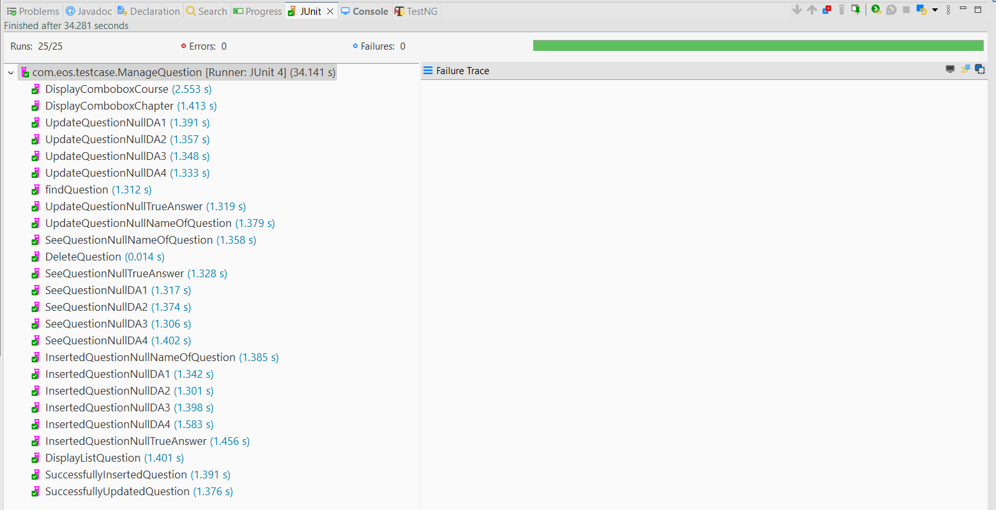

QUẢN LÝ HỌC VIÊN
TR_ID | Test Case ID | Date Tested | Tester | Pass/Fail | Tóm tắt lỗi | Trạng thái sau khi phát hành? | Chú thích
TR_18 | TC_MANAGE_  STUDENT_01 | 05/04/2023 | Dương Chí Bảo | Pass | Không có | Đã đóng
TR_18 | TC_MANAGE_  STUDENT_02 | 05/04/2023 | Dương Chí Bảo | Pass | Không có | Đã đóng
TR_18 | TC_MANAGE_  STUDENT_03 | 05/04/2023 | Dương Chí Bảo | Pass | Không có | Đã đóng
TR_18 | TC_MANAGE_  STUDENT_04 | 05/04/2023 | Dương Chí Bảo | Pass | Không có | Đã đóng
TR_18 | TC_MANAGE_  STUDENT_05 | 05/04/2023 | Dương Chí Bảo | Pass | Không có | Đã đóng
TR_18 | TC_MANAGE_  STUDENT_06 | 05/04/2023 | Dương Chí Bảo | Pass | Không có | Đã đóng
TR_18 | TC_MANAGE_  STUDENT_07 | 05/04/2023 | Dương Chí Bảo | Pass | Không có | Đã đóng
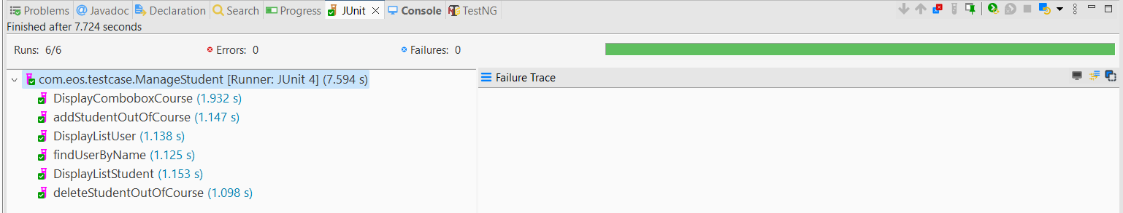

QUẢN LÝ ĐỀ THI
TR_ID | Test Case ID | Date Tested | Tester | Pass/Fail | Tóm tắt lỗi | Trạng thái sau khi phát hành? | Chú thích
TR_19 | TC_MANAGE_  EXAMQUESTION_01 | 05/04/2023 | Dương Chí Bảo | Pass | Không có | Đã đóng
TR_19 | TC_MANAGE_  EXAMQUESTION_02 | 05/04/2023 | Dương Chí Bảo | Pass | Không có | Đã đóng
TR_19 | TC_MANAGE_  EXAMQUESTION_03 | 05/04/2023 | Dương Chí Bảo | Pass | Không có | Đã đóng
TR_19 | TC_MANAGE_  EXAMQUESTION_04 | 05/04/2023 | Dương Chí Bảo | Pass | Không có | Đã đóng
TR_19 | TC_MANAGE_  EXAMQUESTION_05 | 05/04/2023 | Dương Chí Bảo | Pass | Không có | Đã đóng
TR_19 | TC_MANAGE_  EXAMQUESTION_06 | 05/04/2023 | Dương Chí Bảo | Pass | Không có | Đã đóng
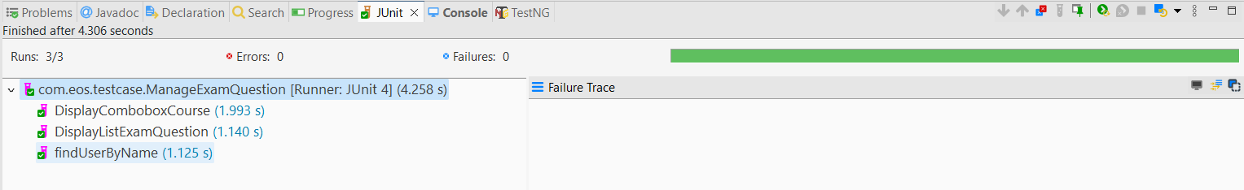

QUẢN LÝ KỲ THI
TR_ID | Test Case ID | Date Tested | Tester | Pass/Fail | Tóm tắt lỗi | Trạng thái sau khi phát hành? | Chú thích
TR_20 | TC_MANAGE_  EXAM_01 | 05/04/2023 | Dương Chí Bảo | Pass | Không có | Đã đóng
TR_20 | TC_MANAGE_  EXAM_02 | 05/04/2023 | Dương Chí Bảo | Pass | Không có | Đã đóng
TR_20 | TC_MANAGE_  EXAM_03 | 05/04/2023 | Dương Chí Bảo | Pass | Không có | Đã đóng
TR_20 | TC_MANAGE_  EXAM_04 | 05/04/2023 | Dương Chí Bảo | Pass | Không có | Đã đóng
TR_20 | TC_MANAGE_  EXAM_05 | 05/04/2023 | Dương Chí Bảo | Pass | Không có | Đã đóng
TR_20 | TC_MANAGE_  EXAM_06 | 05/04/2023 | Dương Chí Bảo | Pass | Không có | Đã đóng
TR_20 | TC_MANAGE_  EXAM_07 | 05/04/2023 | Dương Chí Bảo | Pass | Không có | Đã đóng
TR_20 | TC_MANAGE_  EXAM_08 | 05/04/2023 | Dương Chí Bảo | Pass | Không có | Đã đóng
TR_20 | TC_MANAGE_  EXAM_09 | 05/04/2023 | Dương Chí Bảo | Pass | Không có | Đã đóng
TR_20 | TC_MANAGE_  EXAM_10 | 05/04/2023 | Dương Chí Bảo | Pass | Không có | Đã đóng
TR_20 | TC_MANAGE_  EXAM_11 | 05/04/2023 | Dương Chí Bảo | Pass | Không có | Đã đóng
TR_20 | TC_MANAGE_  EXAM_12 | 05/04/2023 | Dương Chí Bảo | Pass | Không có | Đã đóng
TR_20 | TC_MANAGE_  EXAM_13 | 05/04/2023 | Dương Chí Bảo | Pass | Không có | Đã đóng
TR_20 | TC_MANAGE_  EXAM_14 | 05/04/2023 | Dương Chí Bảo | Pass | Không có | Đã đóng
TR_20 | TC_MANAGE_  EXAM_15 | 05/04/2023 | Dương Chí Bảo | Pass | Không có | Đã đóng
TR_20 | TC_MANAGE_  EXAM_16 | 05/04/2023 | Dương Chí Bảo | Pass | Không có | Đã đóng
TR_20 | TC_MANAGE_  EXAM_17 | 05/04/2023 | Dương Chí Bảo | Pass | Không có | Đã đóng
TR_20 | TC_MANAGE_  EXAM_18 | 05/04/2023 | Dương Chí Bảo | Pass | Không có | Đã đóng
TR_20 | TC_MANAGE_  EXAM_19 | 05/04/2023 | Dương Chí Bảo | Pass | Không có | Đã đóng
TR_20 | TC_MANAGE_  EXAM_20 | 05/04/2023 | Dương Chí Bảo | Pass | Không có | Đã đóng
TR_20 | TC_MANAGE_  EXAM_21 | 05/04/2023 | Dương Chí Bảo | Pass | Không có | Đã đóng
TR_20 | TC_MANAGE_  EXAM_22 | 05/04/2023 | Dương Chí Bảo | Pass | Không có | Đã đóng
TR_20 | TC_MANAGE_  EXAM_23 | 05/04/2023 | Dương Chí Bảo | Pass | Không có | Đã đóng
TR_20 | TC_MANAGE_  EXAM_24 | 05/04/2023 | Dương Chí Bảo | Pass | Không có | Đã đóng
TR_20 | TC_MANAGE_  EXAM_25 | 05/04/2023 | Dương Chí Bảo | Pass | Không có | Đã đóng
TR_20 | TC_MANAGE_  EXAM_26 | 05/04/2023 | Dương Chí Bảo | Pass | Không có | Đã đóng
TR_20 | TC_MANAGE_  EXAM_27 | 05/04/2023 | Dương Chí Bảo | Pass | Không có | Đã đóng
TR_20 | TC_MANAGE_  EXAM_28 | 05/04/2023 | Dương Chí Bảo | Pass | Không có | Đã đóng
TR_20 | TC_MANAGE_  EXAM_29 | 05/04/2023 | Dương Chí Bảo | Pass | Không có | Đã đóng
TR_20 | TC_MANAGE_  EXAM_30 | 05/04/2023 | Dương Chí Bảo | Pass | Không có | Đã đóng
TR_20 | TC_MANAGE_  EXAM_31 | 05/04/2023 | Dương Chí Bảo | Pass | Không có | Đã đóng
TR_20 | TC_MANAGE_  EXAM_32 | 05/04/2023 | Dương Chí Bảo | Pass | Không có | Đã đóng
TR_20 | TC_MANAGE_  EXAM_33 | 05/04/2023 | Dương Chí Bảo | Pass | Không có | Đã đóng
TR_20 | TC_MANAGE_  EXAM_34 | 05/04/2023 | Dương Chí Bảo | Pass | Không có | Đã đóng
TR_20 | TC_MANAGE_  EXAM_35 | 05/04/2023 | Dương Chí Bảo | Pass | Không có | Đã đóng
TR_20 | TC_MANAGE_  EXAM_36 | 05/04/2023 | Dương Chí Bảo | Pass | Không có | Đã đóng
TR_20 | TC_MANAGE_  EXAM_37 | 05/04/2023 | Dương Chí Bảo | Pass | Không có | Đã đóng
TR_20 | TC_MANAGE_  EXAM_38 | 05/04/2023 | Dương Chí Bảo | Pass | Không có | Đã đóng
TR_20 | TC_MANAGE_  EXAM_39 | 05/04/2023 | Dương Chí Bảo | Pass | Không có | Đã đóng
TR_20 | TC_MANAGE_  EXAM_40 | 05/04/2023 | Dương Chí Bảo | Pass | Không có | Đã đóng
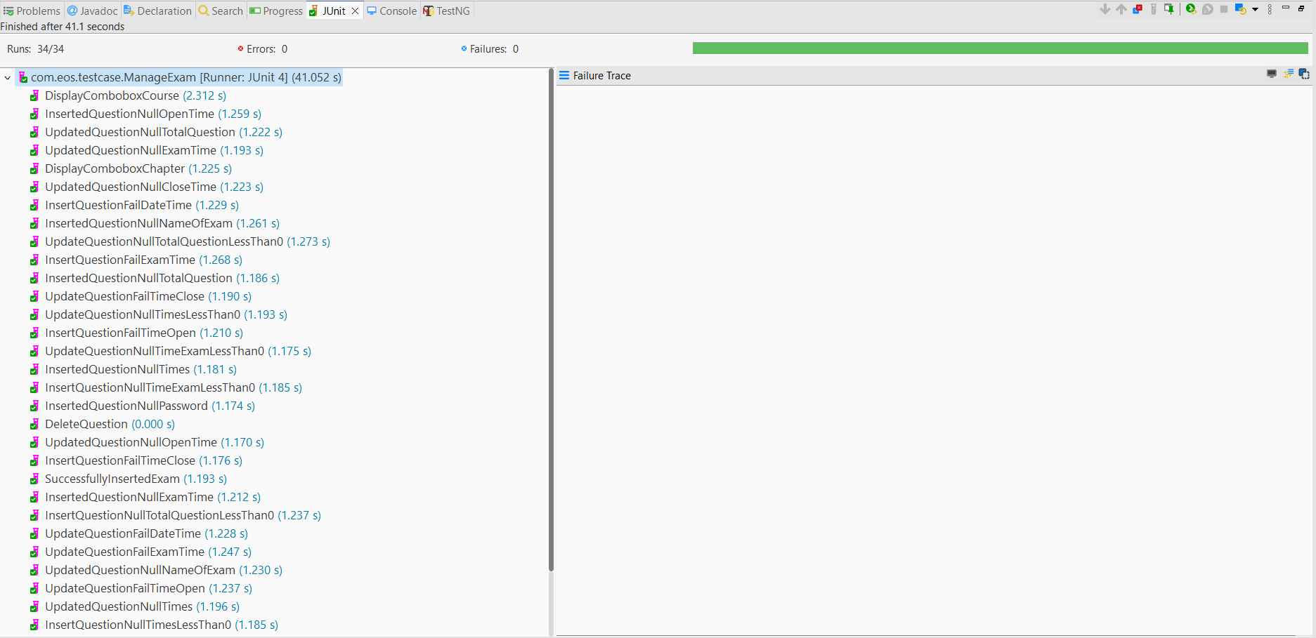

LÀM BÀI THI
TR_ID | Test Case ID | Date Tested | Tester | Pass/Fail | Tóm tắt lỗi | Trạng thái sau khi phát hành? | Chú thích
TR_21 | TC_QUIZ_01 | 05/04/2023 | Lê Trung Kiên | Pass | Không có | Đã đóng
TR_21 | TC_QUIZ_02 | 05/04/2023 | Lê Trung Kiên | Pass | Không có | Đã đóng
TR_21 | TC_QUIZ_03 | 05/04/2023 | Lê Trung Kiên | Pass | Không có | Đã đóng
TR_21 | TC_QUIZ_04 | 05/04/2023 | Lê Trung Kiên | Pass | Không có | Đã đóng
TR_21 | TC_QUIZ_05 | 05/04/2023 | Lê Trung Kiên | Pass | Không có | Đã đóng
TR_21 | TC_QUIZ_06 | 05/04/2023 | Lê Trung Kiên | Pass | Không có | Đã đóng
TR_21 | TC_QUIZ_07 | 05/04/2023 | Lê Trung Kiên | Pass | Không có | Đã đóng
TR_21 | TC_QUIZ_08 | 05/04/2023 | Lê Trung Kiên | Pass | Không có | Đã đóng
TR_21 | TC_QUIZ_09 | 05/04/2023 | Lê Trung Kiên | Pass | Không có | Đã đóng
TR_21 | TC_QUIZ_10 | 05/04/2023 | Lê Trung Kiên | Pass | Không có | Đã đóng
TR_21 | TC_QUIZ_11 | 05/04/2023 | Lê Trung Kiên | Pass | Không có | Đã đóng
TR_21 | TC_QUIZ_12 | 05/04/2023 | Lê Trung Kiên | Pass | Không có | Đã đóng

